**个人信息**

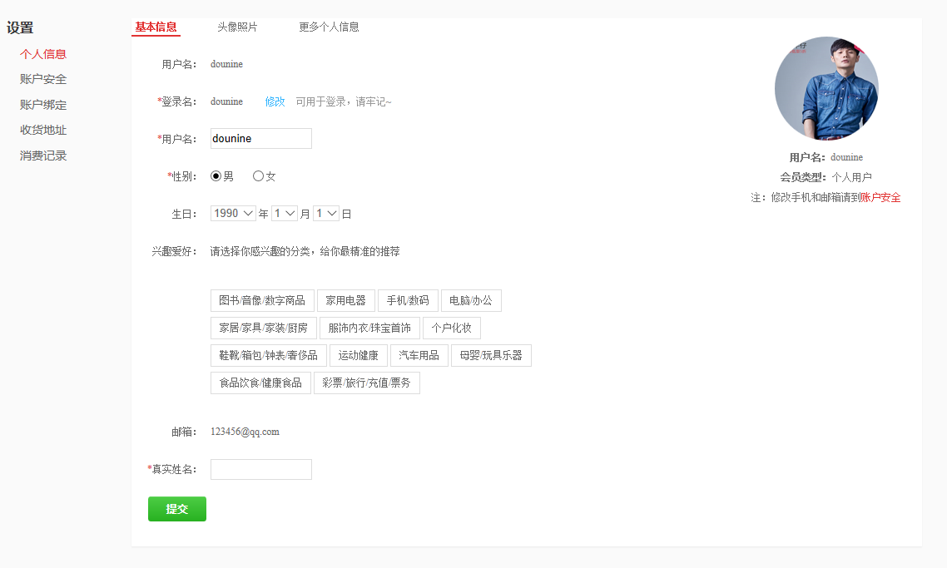

字体与框的距离是统一29px

白色的bg宽统一为967px

统一Padding top：20px；padding-left：37px

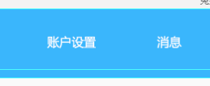

Ps：

账号设置，消息的内容框都为白色底，都会有1px的阴影